Anggaran
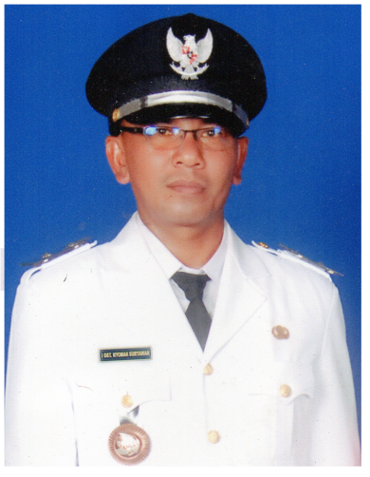
Pendapatan dan
Belanja Desa

Desa Ularan
Kecamatan Seririt PERBEKEL ULARAN
Kabupaten Buleleng
Provinsi Bali

I GUSTI NYOMAN SURYAWAN

-Alokasi Dana Desa ( ADD ) Rp. 501.649.000,00
-Bagi Hasil Pajak ( BHP ) Daerah Rp. 110.702.000,00
-Bagi Hasil Retribusi (BHR ) Daerah Rp. 15.624.000,00
-Dana Desa ( DD ) / APBN Rp. 879.525.000,00
-Bantuan Keuangan Khusus (BKK)Provinsi Rp. 300.000.000,00
-Bantuan Keuangan Khusus Kabupaten Rp. 311.250.000,00
-Pendapatan Asli Desa ( PAD ) Rp. 1.000.000,00
-SiLPA Tahun 2018 Rp. 171.591.253,49
-Pendapatan Lain-lain Rp. 6.000.000,00

